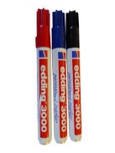
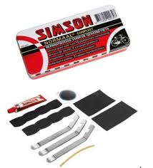
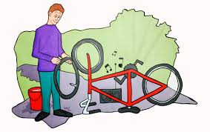
Het plakken van je fietsband.
Hoe ga je te werk? Je zorgt eerst dat je al je materialen hebt!
Als eerste zorg je dat je je bandenplak set bij de hand hebt.
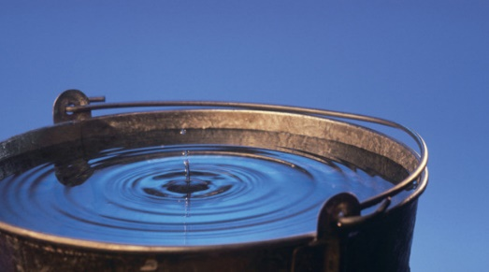
Je zorgt dat je een watervaste stift hebt.
Dan zorg je dat je een emmer hebt gevuld met water.

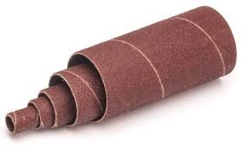

Pak een klein stukje schuur papier.
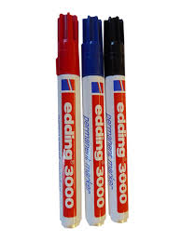
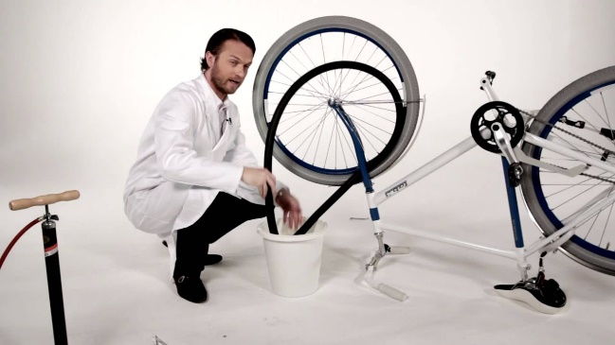
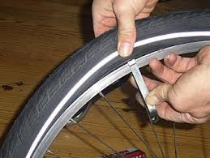
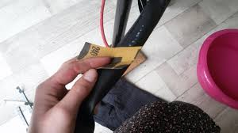
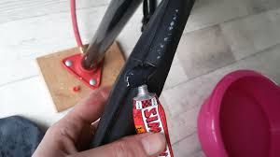
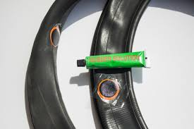
Als eerste zet je je fiets ondersteboven op het zadel en het stuur dit is zodat je makkelijker bij de band kan komen.
Dan pak je de band lifter en zet je het lepel gedeelte onder de band.
Als het goed is zit in de standaard kits voor het banden plakken 3 banden lifters.
Zorg ervoor dat je met deze lifter alleen de buitenband pakt want als je de binnenband mee lift is de kans dat je nog meer beschadiging aanbrengt aan de binnenband.
zet de lifters om en om met een ruimte van ongeveer 10 cm tussen elkaar dit om het mooi stapsgewijs te kunnen verwijderen van de buitenband.
Als je dit goed hebt gedaan komt de binnenband vrij en kan je dus kijken waar de lek precies zit. Dit doe je door de binnenband licht op te pompen dat er net genoeg lucht in zit dat er druk op zit om luchtbellen onderwater te produceren.
als je eenmaal het gat hebt gevonden dan haal je de band uit het water en droog je deze goed af.
het is makkelijk om met een watervaste stift het gedeelte te markeren waar de gaten zitten, zeker als er meerdere plekken zijn.
Als je de band hebt gemarkeerd pak je een klein stukje schuurpapier waarmee je het oppervlak waar de beschadiging zit doet schuren. Dit doe je om er voor te zorgen dat de lijm die je aanbrengt beter aan de band en het afplakstripje blijft plakken.
als je dit hebt gedaan doe je de lijm aanbrengen en verdeel je het geleidelijk met je duim en wacht je ongeveer een minuutje. Dit is zodat de lijm gedeeltelijk droog is en beter hecht.
Hierna doe je dus het stukje nieuwe bescherming eroverheen dit is het ronde plakkertje die bij het fiets maak pakketje zit.
als dit na een paar uur wachten opgedroogd is kan je de band voorzichtig terug stoppen in de velg van de fiets.
als je dit hebt gedaan doe je ook voorzichtig de buitenband er weer omheen spannen op de zelfde manier als je die er ook afhaalde met de bandlichter.
als dit klaar is pomp je de band weer stevig op en klaar is kees.
Fietsen maar!!!

